МАСТЕР-КЛАСС «РАСКЛАДНАЯ ОТКРЫТКА ИЗ БУМАГИ «САБАНТУЙ».
Муханова Юлия Петровна,
педагог дополнительного образования
МБУ ДО «ДТДиМ им.И.Х. Садыкова»,
г. Нижнекамск
Беседа, актуализация знаний
- Почему люди дарят друг другу открытки?
Довольно часто приглашенные на какое-либо праздничное мероприятие гости преподносят помимо того или иного подарка еще и поздравительную открытку. Получить такое поздравление всегда приятно, ведь сам факт того, что человек отправил открытку, говорит о том, что он помнит о вас и является выражением его заботы, внимания и уважения.
Чтобы удивить виновника торжества, для него можно сделать поздравительную открытку своими руками. Проявив немного фантазии, вы запросто сделаете уникальный подарок, который невероятно обрадует небезразличного вам человека.
Более того, создавая что-либо собственноручно, вы вкладываете в изделие часть себя, своих чувств и эмоций, а потому подобная вещь может служить мощным талисманом и оберегом для того, кому она предназначена.
- Сегодня я предлагаю сделать раскладную открытку «Сабантуй».
Сабантуй — ежегодный праздник окончания весенних полевых работ у татар и башкир. Масштабный фестиваль с национальными песнями и танцами, конкурсами, состязаниями, ярмарками и шоу проходит в первый летний месяц в разных городах и селах — гости одеваются в костюмы и приходят, чтобы повеселиться и окунуться в атмосферу татарской и башкирской культуры. Праздник настолько яркий, что сегодня «сабантуем» в Татарстане принято называть любое громкое и веселое мероприятие — например, свадьбу или торжественное застолье.
Сегодня Сабантуй — государственный праздник. Он проходит в три этапа: в первую субботу по окончании весеннего посева праздник проводят в деревнях и селах, через неделю — в крупных городах Татарстана, а затем — в Казани разворачивается главный масштабный фестиваль. С 2002 года «Сабантуй» включен в список наследия ЮНЕСКО.
- Вы бывали когда-нибудь на Сабантуе? Вам понравился это праздник?
- Что делают люди на Сабантуе (веселятся, поют, танцуют, едят вкусные национальные блюда, играют в народные игры)
- В какие игры и развлечения играют люди на Сабантуе? (состязания в прыжках в длину с шестом, перетягивание каната, бег с коромыслом, бои мешками на бревне, подъем на шест, битье горшков, бег в мешках, национальная борьба куреш и т.д.).
— с 2004 года праздник имеет собственную эмблему — домотканое татарское полотенце с красным орнаментом на фоне голубого неба;
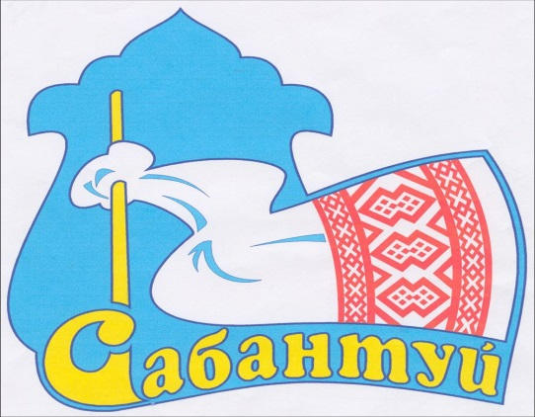
- Сегодня я предлагаю сделать раскладную открытку, посвященную этому веселому празднику. Она может быть поздравительной или пригласительной.
Для работы нам понадобится:
- плотная цветная бумага или двухсторонний картон;
- распечатки с картинками «Сабантуй», они могут быть цветные либо черно-белые, напечатанные на цветной бумаге;
- плотная двухсторонняя цветная бумага;
- различные декоративные детали (бусины, пайетки, искусственные цветы…);
- глиттерный фоамиран;
- клей;
- ножницы;
- фломастеры.
Этапы работы:
- Подготовка материалов. Распечатать картинки на принтере, либо вырезать из цветных журналов.
- Раскрой деталей.
- Изготовление основы.
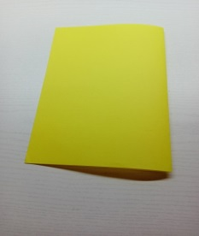

Один лист плотной бумаги сложить пополам.
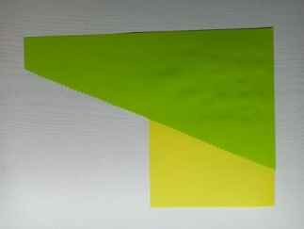
Другой лист разрезать по диагонали и приклеить на первый.
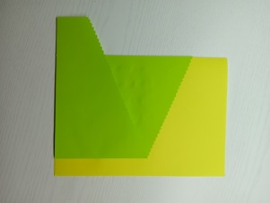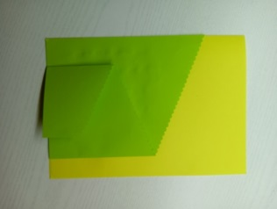
согнуть верхний лист 2 раза.
4. Крепление деталей.
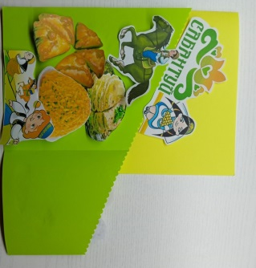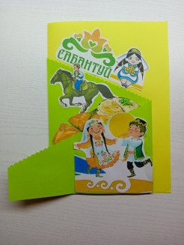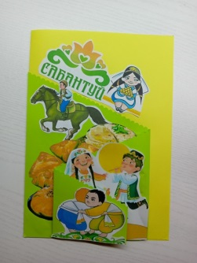
Приклеить вырезанные детали.
- Оформление, декор.
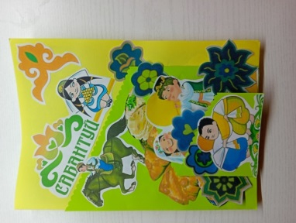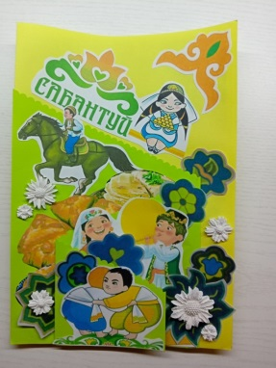
Можно оформить внутреннюю часть открытки.
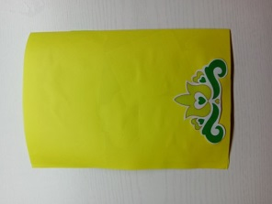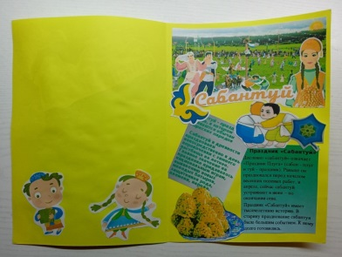
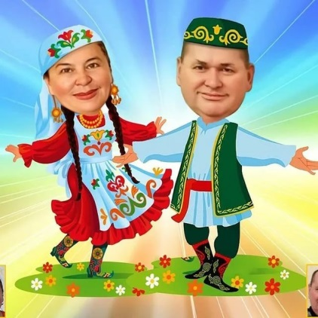
Такую открытку можно составить из собственных фотографий и подарить на память друзьям, либо сделать коллаж из шуточных фотографий.

